Noções de UX/UI: Módulo 02 - Atividade 06

Uma empresa de cosméticos chamada de Beleza+ vem tendo dificuldades para se destacar no mercado e ter uma boa aceitação do público. A linha é destinada para jovens que buscam utilizar produtos que não são de origem animal.
O CEO da empresa te contratou para desenvolver uma solução para essa problemática, como você resolveria?

Projeto disponível em: Github.

Utilizaria da técnica de Rebranding para fazer o reposicionamento da marca no mercado e agregar valor aos produtos destinados ao publico jovem.
Site 02:

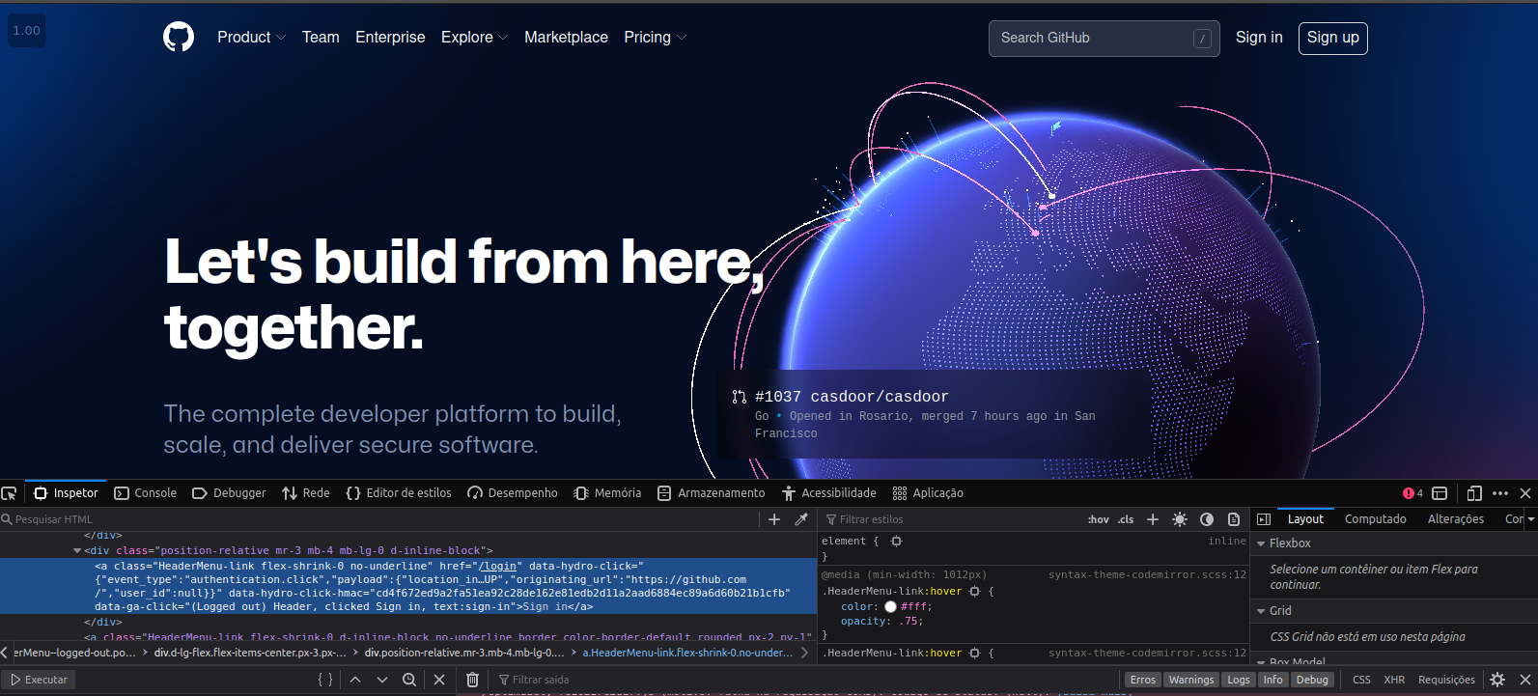
Analisando o botão de “Sign in” pude observar que ele trata do redirecionamento da pagina, bem como chama varias funções para o gerenciamento do login da aplicação.

